Приложение № 1 к решению Собрания городского округа города Обнинска Калужской области «О внесении изменений и дополнений в решение Обнинского городского Собрания «Об утверждении Правил благоустройства и озеленения территории города Обнинска от 24.10.2017 № 02-33»
от 23.06.2026 № 03-14

«Приложение № 51 к Правилам благоустройства и озеленения территории города Обнинска, утвержденным решением Обнинского городского Собрания от 24.10.2017 № 02-33

Требования к обустройству контейнерных площадок, иных мест накопления твердых коммунальных отходов и обеспечению проезда специальных транспортных средств и транспортных средств экстренных оперативных служб по внутридворовым проездам

1. Настоящие Требования к обустройству контейнерных площадок, иных мест накопления твердых коммунальных отходов и обеспечению проезда специальных транспортных средств и транспортных средств экстренных оперативных служб по внутридворовым проездам основаны на нормах Федерального закона от 24.06.1998 № 89-ФЗ «Об отходах производства и потребления», Постановлении Правительства Российской Федерации от 31.08.2018 № 1039 «Об утверждении Правил обустройства мест (площадок) накопления твердых коммунальных отходов и ведения их реестра», СанПиН 2.1.3684-21, утвержденных Постановлением Главного государственного санитарного врача РФ от 28.01.2021 № 3, Закона Калужской области от 22.06.2018 № 362-ОЗ «О благоустройстве территорий муниципальных образований Калужской области».
2. Целями настоящих Требований является:
- обеспечение беспрепятственного вывоза твердых коммунальных отходов с мест их накопления;
- обеспечение беспрепятственного движения специальных транспортных средств и транспортных средств экстренных оперативных служб по внутридворовым проездам на территории города.
3. Создание и содержание контейнерных площадок должно соответствовать нормам раздела II СанПиН 2.1.3684-21 «Санитарно-эпидемиологические требования к содержанию территорий городских и сельских поселений, к водным объектам, питьевой воде и питьевому водоснабжению, атмосферному воздуху, почвам, жилым помещениям, эксплуатации производственных, общественных помещений, организации и проведению санитарно-противоэпидемических (профилактических) мероприятий», утвержденных Постановлением Главного государственного санитарного врача РФ от 28.01.2021 № 3, Приказу министерства строительства и жилищно-коммунального хозяйства Калужской области от 28.08.2017 № 385.
4. На внутридворовых проездах участок подъездного пути к контейнерным площадкам, иным местам накопления твердых коммунальных отходов, включая место остановки специального транспортного средства для загрузки твердых коммунальных отходов, а также места проезда транспортных средств экстренных оперативных служб должны иметь эксплуатационную маркировку желтого цвета в виде косых параллельных линий, позволяющую беспрепятственно подъезжать к контейнерным площадкам, иным местам накопления твердых коммунальных отходов, останавливаться возле них и отъезжать от них специальному транспортному средству, и устанавливающую запрет на остановку и стоянку иных автотранспортных средств (на размеченных участках). Требования к нанесению и вид эксплуатационной маркировки установлены в приложении № 1 к настоящим Требованиям.
5. Эксплуатационная маркировка, указанная в пункте 4 настоящих Требований, дублируется размещением информационного знака вблизи контейнерной площадки, иного места накопления твердых коммунальных отходов, на котором содержится информация о лице, отвечающем за содержание контейнерной площадки (иного места накопления твердых коммунальных отходов), расстояние в метрах, запрещающее размещение по обе стороны от контейнерной площадки (иного места накопления твердых коммунальных отходов) другого автотранспорта и иных объектов, затрудняющих работу специального транспортного средства, согласно типовой форме, являющейся Приложением № 2 к настоящим Требованиям.
6. Нанесение эксплуатационной маркировки и установка информационных знаков осуществляется лицами, отвечающими за содержание внутридворовых проездов, по согласованию с администрацией города Обнинска.
7. Администрация города Обнинска, помимо ведения реестра мест (площадок) накопления твердых коммунальных отходов (контейнерных площадок), также ведет учет схем границ размеченных участков внутридворовых проездов.
8. Нарушение запрета на остановку и стоянку на размеченных территориях владельцами автотранспортных средств, не относящихся к категориям специальных транспортных средств и транспортных средств экстренных оперативных служб, может фиксироваться средствами фото- и (или) видеофиксации, программно-аппаратными средствами с целью дальнейшего привлечения владельца к ответственности.».
Приложение № 1 к Требованиям к обустройству контейнерных площадок, иных мест накопления твердых коммунальных отходов и обеспечению проезда специальных транспортных средств и транспортных средств экстренных оперативных служб по внутридворовым проездам

Типовые внешние виды и требования к нанесению эксплуатационной маркировки
1. Эксплуатационная маркировка выполняется красками (эмалями), термопластиками и холодными пластиками, полимерными лентами в соответствии с пунктом 4 Требований к обустройству контейнерных площадок, иных мест накопления твердых коммунальных отходов и обеспечению проезда специальных транспортных средств и транспортных средств экстренных оперативных служб по внутридворовым проездам.
2. Эксплуатационная маркировка наносится в соответствии с типовым внешним видом, установленным разделом 1 и разделом 2 настоящих требований.
Единицей измерения параметров элементов благоустройства, содержащихся в типовых внешних видах является миллиметр.

Раздел 1

Типовой внешний вид и требования к нанесению эксплуатационной маркировки, обеспечивающей проезд специальных транспортных средств и транспортных средств экстренных оперативных служб

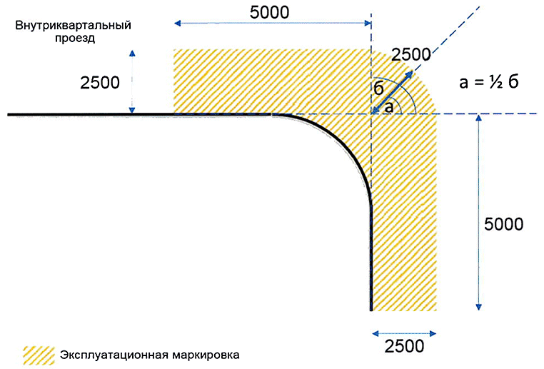

Раздел 2

Типовой внешний вид и требования к нанесению эксплуатационной маркировки, обеспечивающей место остановки специального транспортного средства для загрузки твердых коммунальных отходов

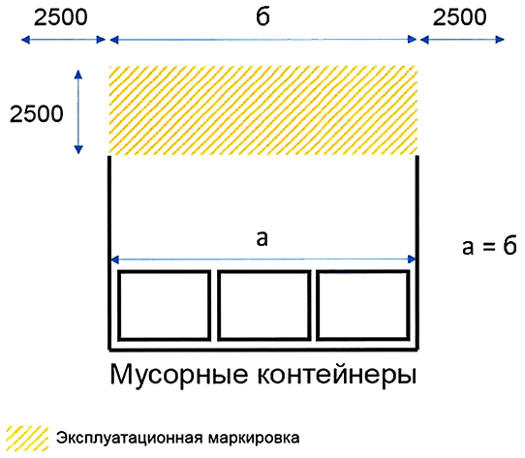

Приложение № 2 к Требованиям к обустройству контейнерных площадок, иных мест накопления твердых коммунальных отходов и обеспечению проезда специальных транспортных средств и транспортных средств экстренных оперативных служб по внутридворовым проездам

ТИПОВАЯ ФОРМА
информационного знака

МЕСТО НАКОПЛЕНИЯ ТКО МКД по адресу (ам) _______________________

_____________________________________________________________________

ЛИЦО, ОТВЕЧАЮЩЕЕ ЗА СОДЕРЖАНИЕ МЕСТА НАКОПЛЕНИЯ ТКО,
_____________________________________________________________________
(наименование, ИНН, телефон, в том числе лиц, с которыми осуществляется совместное использование места накопления ТКО)

РАЗМЕЩЕНИЕ ТРАНСПОРТНЫХ СРЕДСТВ
ЗАПРЕЩЕНО

______________
МЕТРОВ

Информационный знак должен иметь размер не менее листа А3, изготавливаться из влагозащищенных материалов, размещаться в местах, доступных для обозрения водителей и пешеходов. Информация, размещенная на знаке, должна поддерживаться в читаемом состоянии.

